"Роль автомобиля в жизни человека"
Цель урока:
- обобщение и углубление знаний учащихся по теме: “Тепловые двигатели”
- выяснить, в чем заключается негативное влияние тепловых двигателей на окружающую среду
- как минимизировать это влияние
- Формирование экологического мировоззрения
- Воспитать чувство любви к природе и бережного отношения к ней.
План урока.
 | Этапы урока | Время | Методы и приемы
1 | Организационный момент. | 1 мин
2 | Мотивация и постановка целей и задач урока. | 8 мин | Рассказ, решение ситуационных задач, формулирование задач урока.
3 | Повторение ранее изученного материала. | 15 мин | Заслушивание сообщений учащихся, работа в группах
4 | Закрепление изученного материала. | 18 мин | Творческая работа в группах
5 | Подведение итогов работы. | 3 мин | Беседа.

Ход урока
- Организационный момент.
Приветствие.
Разделить класс на 3 команды
- Мотивация и постановка целей и задач урока.
Показ фильма
- О чем сегодня на уроке пойдет речь?
На протяжении всего XX века производство автомобилей стремительно возрастало.
В 1998 г. по дорогам мира ездило уже 700 млн. автомобилей. Ожидается, что к 2014 г.
это число достигнет миллиардной отметки.
Такое распространение автомобиль получил главным образом благодаря
качествам установленного на нём двигателя. При сравнительно небольшой массе
он развивает мощность, достаточную для быстрой езды, потребляя при этом не так ужмного топлива: одной заправки хватает на 400—500 км. Двигатель готов к работе и летоми зимой.
Всё было хорошо, пока автомобилей не стало слишком много. В столицах развитыхстран на каждую тысячу жителей приходится более 300 автомобилей; в Москве — 250, а всего только в российской столице 2,2 млн. автомобилей

Резко возрастает потребление топлива и энергии (выработка энергии за последние 100 лет на душу населения увеличилась в 20 раз).
Как следствие возникают экологические проблемы.
О каких экологических проблемах нашей планеты вы слышали или говорили на других уроках?
- вывод из оборота земель с/х назначения
- повышение температуры атмосферы Земли
- гибель озонового слоя
- ухудшение прозрачности атмосферы
- разливы нефти в воды мирового океана
- выбросы канцерогенов
Сферу вторжения человека расширяют наука и техника. Немалую роль в нарушение экологического равновесия вносят тепловые двигатели.
Почему же до сих пор не решены многие экологические проблемы, в частности, проблемы, связанные с использованием автомобилей?
Позвольте предложить вам несколько задачек из жизни.
Ситуационные задачи.
Тексты задач | Ожидаемые варианты ответов
1. Вы покупаете автомобиль. Один стоит 300 тыс. рублей, другой, внешне такой же стоит 330 тыс. рублей. Выясняете у продавца – почему такая разница в стоимости. Оказывается, первый продается без каталитического нейтрализатора, второй с каталитическим нейтрализатором. На каком остановите выбор?  (Здесь уместно задать вопрос, представляют ли учащиеся, о чем идет речь, и если кому – то из учащихся непонятно, как выглядит каталитический нейтрализатор, можно показать <Рисунок 2>) | Конечно же тот, который дешевле, ведь пока в нашей стране ездят миллионы автомобилей без каталитического нейтрализатора, поэтому зачем переплачивать лишнее.
Вы долго добирались из пыльного города до красивого, чистого уголка. Ваш грязный, пыльный автомобиль ужасно дисгармонирует с тем видом, который перед вами открылся. Вам хочется внести гармонию в природу. Какие возникают желания? | Схватить ведро, тряпку и тут же на природе как следует отмыть свой автомобиль, так часто делает мой папа, (дедушка, знакомый…)
Вы - владелец автомобиля. Ваш выбор – автомобиль под окном на газоне, либо через квартал на платной автостоянке? | Под окном, так удобнее им пользоваться, он все время на виду и под рукой.
Каталитический конвертер-нейтрализатор (англ. catalytic converter) — устройство в выхлопной системе, предназначенное для снижения токсичности отработавших газов посредством восстановления оксидов азота и использования полученного кислорода для дожига угарного газа и недогоревших углеводородов. Основным требованием к успешной работе катализатора является стехиометрическое соотношение топлива и кислорода.
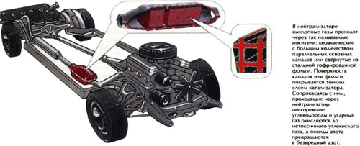

Таким образом, если мы не равнодушны к своему здоровью, здоровью своих близких, здоровью природы планеты Земля, на которой мы проживаем, то необходимо выяснить, в чем заключается негативное влияние тепловых двигателей на окружающую среду и как минимизировать это влияние.
Опыт 1.
Масса чистой липкой ленты (мг). | Масса ленты, снятой с листа на R=5м от дороги (мг). | Масса ленты, снятой с листа на R=10м от дороги (мг). | Разность масс лент.
Определение запылённости воздуха с помощью липкой ленты

3. Повторение ранее изученного материала.
А как прекрасно все начиналось. Джеймс Уатт, в конце XVIII века построив первую паровую машину, хотел всего лишь “…увеличить власть человека над природой”.
Можно подвести первый итог нашего урока: тепловые двигатели увеличили власть человека над природой, произвели промышленную революцию.
На сегодняшний день самым распространенным тепловым двигателем является двигатель внутреннего сгорания (ДВС).
Опыт 2
- Какие виды механической энергии мы изучили? (Кинетическая энергия и потенциальная энергия)
- Что называют внутренней энергией? (Это сумма кинетических энергий движения молекул и потенциальная энергия их взаимодействия)
- От чего зависит внутренняя энергия?(От температуры, площади поверхности, рода вещества, ветра).
- Какими способами можно изменить внутреннюю энергию?(Совершением работы и теплопередачей)

Задание к опыту:

- Перевернуть пробирку вверх дном.
- Осторожно нажимая на пробирку, выдавить из картофеля кружок (пробку) так, чтобы пробирка плотнозакрылась картофельной пробкой.
- Перевернуть пробирку вниз донышком и опустить ее в горячую воду.
- Пронаблюдать происходящий процесс.
- Сделать вывод, используя ответы на вопросы:

- Что произошло с внутренней энергией воздуха в пробирке, когда ее опустили в воду?
- К чему привело изменение внутренней энергии воздуха?
- Что произошло с внутренней энергией воздуха в пробирке после вылета пробки?

Ответы команд:

- Энергия топлива (преобразованная во внутреннюю энергию воды) переходит во внутреннюю энергию воздуха.
- Воздух совершил работу – вытолкнул пробку.
- Внутренняя энергия воздуха превратилась в кинетическую энергию пробки.
Повторим устройство и принцип действия одноцилиндрового четырехтактного двигателя внутреннего сгорания.
Анимация работы ДВС
Завершая эту часть урока, можем сделать вывод: мы хорошо знаем устройство и принцип действия ДВС.
А теперь два вопроса классу:
  - Что поступает внутрь ДВС?
  - Что выбрасывается из выхлопной трубы?
Давайте посмотрим, что еще выбрасывают тепловые двигатели из выхлопной трубы:
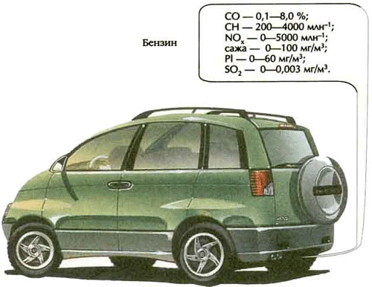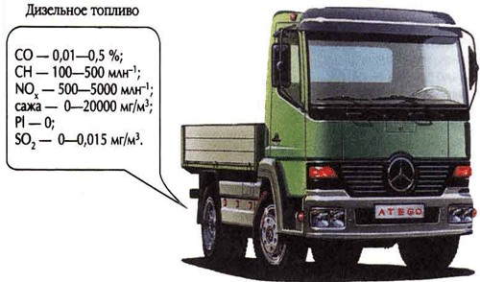
Рис. 3 Рис. 4
И послушаем, какое влияние эти выбросы двигателей оказывают на здоровье окружающих.
Сообщение “Влияние тепловых двигателей на здоровье окружающих”.
Очевидно, что при таком количестве машин лёгкий дымок, выходящий из выхлопных труб, загрязняет окружающий воздух настолько, что это причиняет ощутимый вред здоровью людей и природе. Среди множества различных газов и химических соединений, выбрасываемых автомобилем, есть и токсичные вещества. На некоторых магистралях в часы пик их содержание в воздухе превосходит предельно допустимые концентрации в десять и более раз. А по всей России выброс вредных веществ автомобилями в 1998 г. составил 11,8 млн. тонн.
В цилиндрах двигателя происходит окисление мелко распылённого и испарённого топлива кислородом воздуха с образованием тепла, углекислого газа (СО2) и воды. За тысячные доли секунды, отводимые на этот процесс при каждом такте работы двигателя, часть топлива не успевает сгореть. Продукты его неполногосгорания выбрасываются из выхлопной трубы в атмосферу.
Больше всего выделяется моно оксида углерода (СО — угарного газа) и различных
углеводородов, среди которых особую опасность представляет безопорен — вещество,способствующее возникновению онкологических заболеваний. Кроме того, азот, входящий в состав воздуха, при высоких температурах и давлении, развиваемых вцилиндрах двигателя, реагирует с кислородом, образуя весьма опасные оксиды, которые способствуют возникновению заболеваний дыхательных путей. Соединения азота неблагоприятно влияет на кровь и кровеносные сосуды.
Дизели выбрасывают ещё и сернистый ангидрид (SO2) — при работе на топливе, в котором содержится много серы, а также твёрдые частицы, образующиеся при горении топлива в цилиндрах, и масляные аэрозоли. При больших количествах твёрдых частиц отработанные газы делаются видимыми — двигатель дымит.
Есть и ещё одна опасность. Дело в том, что чем сильнее сжимается горючая смесь в цилиндрах до воспламенения искрой от свечи зажигания, темэффективнее и экономичнее работа двигателя. Если использовать низкосортный бензин (так называемый низкооктановый), то нормальный процесс сгорания горючей смеси нарушается. Возникает детонация — сгорание со взрывной скоростью. При этом двигатель перегревается, быстро изнашивается, а его мощность падает. Однако выяснилось, что добавление к низкооктановому бензину даже небольшого количества, так называемой этиловой жидкости (1—3 г на 1 л бензина) позволяет использовать его в двигателях, не опасаясь возникновения детонации. Этот путь как более простой и дешёвый и был избран практически повсеместно. Бензин с присадкой этиловой жидкости получил название этилированного. Но этиловая жидкость содержит свинец и соединения, способствующие его превращению в летучие соли, которые уносятся с выхлопными газами, что в результате привело к большому накоплению свинца в окружающей среде и повлияло на здоровье населения. Поэтому многие страны с 80-х гг. XX в. начали переходить на использование неэтилированного бензина, а применение этилированного резко сократилось. В США, Японии, в некоторых европейскихстранах и крупнейших российских городах он теперь вообще запрещён.
Выбросы автотранспорта наносит большой вред окружающей среде.
Большое количество выбрасываемого газа ведет к образованию парникового эффекта, так как он задерживает тепловое излучение.
Неорганические соединения свинца нарушают обмен веществ, у детей вызывает умственную отсталость, заболевания мозга.
Опыт 3.
Определение уровня радиоактивности
Номер контрольной точки | Мощность дозы |  | Среднее значение
 | мкЗв/ч | мкР/ч | мкЗв/ч | мкР/ч
У дороги
В школьном дворе

На этом этапе урока можем сделать неутешительный вывод: ДВС существенно загрязняет окружающую среду и оказывают негативное влияние на здоровье человека.
Посмотрите на графики, убедительно иллюстрирующие, что увеличивающиеся год от года выбросы тепловыми двигателями (ДВС, ТЭС) только одного углекислого газа ведут к серьезным экологическим проблемам.
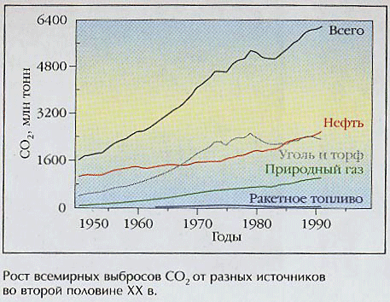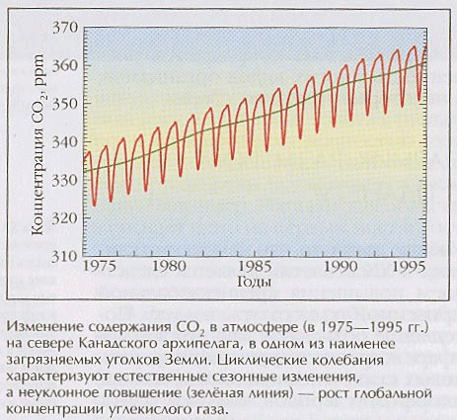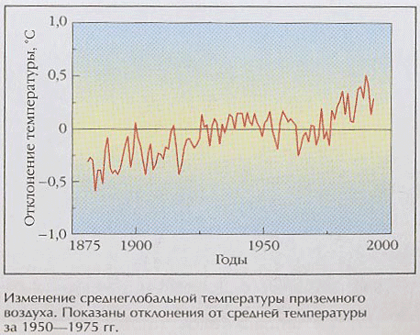
Рис. 5 Рис. 6 Рис. 7
Давайте перечислим факторы негативного влияния тепловых двигателей на окружающую среду:
- загрязнение атмосферы
- шумовые загрязнения
- проблемы утилизации отработанных автомобилей
- загрязнение почвы
- повышение температуры атмосферы
Закрепление материала, изученного на уроке.
Встает вопрос: “Что делать?”
Альтернативное топливо
Возрастающий интерес к дизельному двигателю связан не только с проблемой удешевления эксплуатации автомобилей, но и в основном с тем, что использование дизельных двигателей уменьшает загрязнения окружающей среды.
В некоторых городах появились “Икарусы” с двумя баллонами. Они работают на особом виде горючего- смеси дизельного топлива и природного газа.
Природный газ дешевле бензина, лучше смешивается с воздухом, поэтому он полнее сгорает, а значит и вредных веществ в отработанных газах меньше.
В последнее время стали использовать в качестве топлива этиловый спирт (этанол), который при сгорании образует только углекислый газ и воду.
Наиболее экологически видом топлива является водород. Он не ядовит и при сгорании образует только воду, экологически чистое вещество.
При сгорании 1 моль водорода выделяется в три раза больше тепла, чем при сгорании такого же количества бензина.
Водород – топливо будущего.
Используя сельскохозяйственные отходы, канализационные и промышленные стоки, можно получить в виде метана (СН₄). При его сгорании получаются экологически чистые продукты - углекислый газ и вода.
Появились первые машины, энергию для движения которых дают фотоэлектрические элементы, преобразующие энергию Солнца.
Надеемся, что в скором будущем электромобиль станет главным видом городского транспорта.
Меры по снижению вредных выбросов автомобилей
1) Равномерное движение машин на улицах, ликвидация заторов, сокращение задержек транспорта на перекрестках. Большую роль в этом играет светофор. Благодаря светофору автомобили меньше простаивают на перекрестках, вхолостую расходуя горючее и загрязняя воздух отработанными газами.
2) Предельная скорость движения в городе установлена не 80 и не 50 а 60 км/ч, т.к. при этой скорости происходит минимум вредных выбросов.
3) Важен вывод из городской черты грузовых транзитных потоков.
4) В некоторых городах России есть микрорайоны, куда въезд автотранспорта предельно ограничен и где люди ходят только пешком. Жаль, но в нашем городе таких микрорайонов нет.
5) Каждый водитель должен знать, что причины “дымления” автомобилей следующие: неисправность двигателя, не отлаженность систем питания и зажигания.
Если все автомобильные двигатели будут правильно отрегулированы, то выброс вредных веществ в атмосферу уменьшится в 5-6 раз. Нежелание лишний час покопаться в двигателе приводит к тому, что автомобиль неделями, а то и месяцами “ развозит” по улицам ядовитый чад.
Плохо накаченные шины не только быстрее изнашиваются, но и увеличивают сопротивление движению, а значит, сжигается больше горючего.
Заключение.
Вывод:
- По нашему мнению автомобиль в жизни и деятельности современной цивилизации просто необходим. Но всякие недоработки научно-технического прогресса необходимо устранять своевременно с той целью, чтобы сохранить в чистоте окружающую среду.
- В наше время люди, принимающие ответственные технические решения, должны владеть основами естественных наук, быть экологически грамотными, осознавать свою ответственность за действия и понимать, какой вред они могут принести природе.
Когда огромный мир противоречий
Насытится бесплатною игрой, -
Как бы прообраз боли человечной
Из бездны вод встает передо мной.
И в этот час печальная природа
Лежит вокруг, вздыхая тяжело,
И не мила ей дикая свобода,
Где от добра неотделимо зло.
Н. Заболоцкий
Поэтому всем вам необходимо задуматься над вопросом: Автомобиль – это добро или зло?
Решение этой проблемы в первую очередь зависит от нас с вами.

